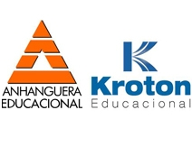

ilídio castro quiniango

segmentação de mercado

Bauru
2017
ilídio castro quiniango

segmentação de mercado

Trabalho de Conclusão de Curso apresentado à Faculdade Anhanguera de Bauru, como requisito parcial para a obtenção do título de graduado em Administração.
Orientador: Isabella Santos

Bauru
2017
ilídio CAstro quiniango

segmentação de mercado

Trabalho de Conclusão de Curso apresentado à Faculdade Anhanguera de Bauru, como requisito parcial para a obtenção do título de graduado em Administração.

BANCA EXAMINADORA

Prof(ª). Titulação Nome do Professor(a)

Prof(ª). Titulação Nome do Professor(a)

Prof(ª). Titulação Nome do Professor(a)

Bauru, 06 de Setembro de 2017
AGRADECIMENTOS
Primeiramente, os meus agradecimentos vão à Deus, criador dos céus e da terra por me ter feito e proporcionar todas as realizações que eu tenho alcançado durante a minha existência na terra. Pela sua graça terminei a minha faculdade, realizei um dos meus grandes sonhos que é de ter o título de Administrador de Empresas e o diploma de graduação em Administração.
Agradeço à minha família como um todo, pois são eles que me ajudaram e têm ajudado tanto para a realização e o alcance dos meus objetivos. Sendo mais específico, quero agradecerà minha esposa Alessandra, ao meu filho Raví,ao senhor Francisco (meu pai) por tudo, aos meus irmãos que eu amo infinitamente, são eles: Jacira, Eliúd’, Clamar e o queridíssimo Jason. Esse último é uma das minhas grandes forças, o amo tanto, e quando penso nele tenho força para continuar atrás daquilo que quero.
Gostaria individualmente de agradecer à minha querida e amada mãe Josefina Luís Castro, pela confiança que teve de me enviar para o Brasil para ter o orgulho de ver o seu filho formado, pelos conselhos maravilhosos e infinitos, pelo encorajamento, pelo apoio financeiro durante a faculdade e não só, pelo grande amor, e por outras coisas que não citei aqui. Mãe, te amo; obrigado por tudo. Uma das minhas missões aqui na terra é fazer você feliz, respeitar, considerar e recompensar todos esforços que fez para a minha realização e bem-estar.
E por fim, gostaria de agradecer à Faculdade Anhanguera de Bauru por nos receber (eu e outros irmãos angolanos) e nos oferecer uma formação de qualidade, que por meio dela realizamos as nossas realizações acadêmicas, proporcionando-nos assim a chance de irmos brilhar em Angola. Agradeço também aos meus professores da faculdade, obrigado por tudo, considero vocês como mestres, pois através de vocês hoje estou formado e completo, me sentindo capacitado para sair pelo mercado profissional tomando decisões e resolvendo problemas. Mais uma vez, obrigado de coração, meus mestres, amo vocês. Em especial quero oferecer os meus agradecimentos aos professores: Luiz Camilo, Luiz Eduardo Conti, Alessa Berettini, Ana Lúcia, e também ceder o meu muito obrigado às meninas da biblioteca da faculdade.

DEDICATÓRIA
Dedico esse trabalho à minha mãe, senhora Josefina Luís Castro, por tudo que tem feito na minha vida, pela grande dedicação e pela crença de que sou capaz de agradá-la e oferecê-la muito orgulho.
Desde o começo dos meus estudos primários até o término da faculdade e também em outras questões relacionadas à minha pessoa, a senhora Josefina sempre está presente me dando o maior apoio do mundo, em assuntos relacionados a finanças, conselhos, amor, etc.
Mãe, pelo fato de seres muito especial e fazer com que eu me transformasse nesse estudante e pessoa completa, aqui vão os meus votos, dedicando esse trabalho de conclusão de curso à senhora.

QUINIANGO, Ilídio Castro. Segmentação de Mercado. 2017. 28. Trabalho de Conclusão de Curso (Graduação em Administração de Empresas) – Faculdade Anhanguera de Bauru, Bauru, 2017.

RESUMO

Este trabalho de natureza científica tem como tema Segmentação de Mercado: um tópico dento da disciplina de Marketing. Para o desenvolvimento do trabalho, adotou-se como objetivo geral “a importância da segmentação de mercado para as organizações”, usando-se como metodologia a pesquisa em livros de vários autores relacionados à área, artigos, internet e outras fontes de pesquisa. No decorrer trabalho, resultados mais significativos foram encontrados, como o entendimento do conceito de segmentação de mercado, conhecimento das diversas formas de segmentar um mercado e a importância dessa ferramenta em ambientes organizacionais. As conclusões principais do trabalho foram o entendimento do quão é relevante a implementação dessa ferramenta dentro da empresa, pois a partir de uma segmentação assertiva, as empresas têm a possibilidade de conhecer seus consumidores, e assim elaborar estratégias para satisfazê-los, mantê-los, e superar suas expectativas.

Palavras-chave: Segmentação; Consumidores; Mercado; Homogêneo; Heterogêneo.

QUINIANGO, Ilídio Castro. Segmentação de Mercado. 2017. 28. Trabalho de Conclusão de Curso (Graduação em Administração de Empresas) – Faculdade Anhanguera de Bauru, Bauru, 2017.

ABSTRACT

This work of scientific nature has the theme of Market Segmentation: a topic within the discipline of Marketing. For the development of the work, it was adopted as general objective "the importance of the market segmentation for the organizations", using as methodology the research in books of several authors related to the area, articles, internet and other sources of research. In the course of the work, more significant results were found, such as the understanding of the concept of market segmentation, knowledge of the various ways of segmenting a market and the importance of this tool in organizational environments. The main conclusions of the study were the understanding of how relevant the implementation of this tool within the company, because from an assertive segmentation, companies have the possibility to know their consumers, and thus to devise strategies to satisfy them, to maintain them , and exceed your expectations.

Keywords: Segmentation; Consumers; Marketplace; Homogeneous; Heterogeneous.

LISTA DE ILUSTRAÇÕES

Figura 1 – Segmentação de Mercado ...8
Figura 2 – Importância da Segmentação de Mercado .13
Figura 2.1 – Segmentação de Mercado no Ramo Musical .13
Figura 3 – Segmentação Geográfica Internacional .18
Figura 3.1 – Segmentação Demográfica .19
Figura 3.2 – Segmentação Psicológica .20

SUMÁRIO

INTRODUÇÃO.............................................................................................................6
1. SEGMENTAÇÃO DE MERCADO........................................................................7
1.1 PRINCIPAIS CONCEITOS...........................................................................7-11
2. IMPORTÂNCIA DA SEGMENTAÇÃO DE MERCADO....................................12-15
2.1 BENEFÍCIOS DA SEGMENTAÇÃO.....................................................................15
2.2 PESQUISA DE MERCADO.............................................................................15-16
3 TIPOS DE SEGMENTAÇÃO DE MERCADO.................................................................................................................17
3 .1 SEGMENTAÇÃO GEOGRÁFICA..................................................................17-18
3 .2 SEGMENTAÇÃO DEMOGRÁFICA................................................................18-19
3 .3 SEGMENTAÇÃO PSICOGRÁFICA...............................................................19-20
3 .4 SEGMENTAÇÃO COMPORTAMENTAL.......................................................20-21
3 .5 SEGMENTAÇÃO POR VOLUME..................................................................21-22
CONSIDERAÇÕES FINAIS............................................................................23
REFERÊNCIAS..........................................................................................24-25

1 INTRODUÇÃO

Segmentação de mercadoestuda as diversas maneiras que as empresas usam para determinar seu público alvo. Na segmentação descrevem-seas formas que as organizações segmentam o mercado, com a intenção de se destacarem da concorrência, oferendo produtos compatíveis aos mercados alvos anteriormente pesquisados e selecionados. É uma ferramenta importante, pois organizações que enxergam sua relevância, usam-na de forma adequada, alavancando chances de resultados positivos, competitividade, destaque no mercado, etc.
As motivações que levaram à elaboração do trabalho foram as possibilidades de resultados positivos que as empresas podem alcançar usando a ferramenta segmentação de mercado, pois essa ferramenta é muito importante e faz com que as organizações conseguem conhecer seus públicos alvo.
A pesquisa teve como pergunta problema: Qual a importância da segmentação de mercados para as organizações?, e com base nessa questão foi desenvolvido o conteúdo do trabalho, encontrando assim resposta para a pergunta levantada.
Para responder à pergunta de pesquisa, o presente estudo teve como objetivo geral identificar os motivos que levam as organizações a segmentarem seus mercados e para atendê-lo, pretende-se alcançar os seguintes objetivos específicos: entender o significado de segmentação de mercado; mostrar a importância da segmentação de mercado para as organizações; analisar as diversas formas de segmentação de mercado.
Essa pesquisa configurou-se como revisão bibliográfica, baseada principalmente em livros de diversos autores da área de Administração como, por exemplo, Pereira (2015), Cobra (2009), Las Casas (2006), Kotler (2003), entre outros. Foi feito também levantamento de informações sobre o tema em revistas, artigos, documentários, relatórios, periódicos, entre outras fontes de dados.

1 significado de SEGMENTAÇÃO DE MErcado

A ferramenta que dá suporte para identificar a quem se devem direcionar os produtos/serviços da empresa é a segmentação de mercado. Com base nessa afirmação, a segmentação de mercado é a maneira que as organizações selecionam e agrupam seus segmentos de atuação.

  - PRINCIPAIS CONCEITOS

Segmentação de Mercado é o ato das empresas segmentarem mercado. É uma ferramenta que por meio da pesquisa de mercado, as organizações selecionam os mercados alvo que pretendem atuar, agindo numa pequena, média ou grande parcela de mercado encontrada dentro um mercado heterogêneo.
Ao usarem essa ferramenta, as organizações fatiam em várias partes o mercado, levando em conta vários fatores relevantes, como idade, sexo, raça, religião, hábitos, crenças, entre outros, a fim de oferecem o melhor, satisfazendo as necessidades dos consumidores, mantendo relacionamentos de longos prazos com os compradores e consequentemente aumentar a chance de se ter um retorno financeiro assertivo e esperado.
Em tempos anteriores, o mercado era considerado como um todo, não se observando diferenças. Posteriormente foiintroduzido o conceito de que o mercado era heterogêneo, mas que poderiam ser agrupados em vários grupos (mercados homogêneos), a fim de oferecer produtos e serviços que satisfaçam as necessidades desses grupos, grupos esses denominados segmentos de mercado.

Figura 1 – Segmentação de mercado
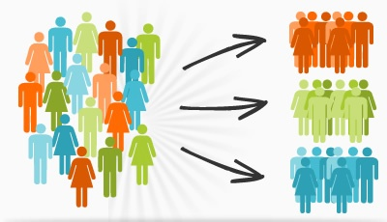
Fonte: Agência Pomar (2017, p. 1)

O gráfico acima demonstra um mercado de consumidores com características diversificadas, posteriormente selecionadas em três segmentos ou fatias de mercado homogênio, unindo similaridade, desejos e outros fatores.
Após a publicação do atrigo de Smith, ficou claro que a segmentação se dá por meio das pequenas, médias ou grandes variações que pode-se encontrar diversos segmentos de mercado.
“A partir de Smith estabeleceu-se que segmentação é uma estratégia de marketing que facilita a ação da empresa, em cada segmento, ajustando as características da oferta ao que cada segmento de mercado demanda.” (MERKATUS, 2007, p1).
A segmentação limita esforços desnecessários, pois já definido o mercado alvo, a empresa só vai se adequando, procurando sempre agir de maneira a encantar e satisfizer esse público.
Já o artigo portal gestão, confirma com o conceito do artigo _infobranding_, acrescentando ainda que, a segmentação é muito relevante, não apenas pelo simples fato de compreender os consumidores, mas para traçar estratégias que promovem o crescimento e o bom posicionamento de marca, e gerar oportunidades para lançamentos de novos produtos ou serviços no mercado.
Las Casas (2006) diz que antes oferecer um produto o mercado deve ser segmentado para distinguir quais os melhores segmentos (mercado-alvo) devem ser trabalhados.
Segmentar o mercado com o objetivo de identificar pessoas que estão dispostos a consumir e pagar pelos produtos que estão sendo oferecidos.
Já Kotler (2003) afirma que a segmentação são as diversas as maneiras usadas para identificar os mais variados segmentos de um determinado mercado.
O reforçoé que a segmentação é importante, pois, depois de se segmentar e a empresa encontrar vários segmentos de mercado, ela escolherá o seu de atuação.
Para McCarthy e Perreault (1997), a segmentação é colocada como uma forma de agregar de pessoas com necessidades similares umas das outras. Pereira (2015), concordando com McCarthy e Perreault, afirma que a segmentação é o processo de agregar consumidores com características homogêneas. Escolher no mercado o mercado alvo.
Sabe-se que o mercado é heterogênio, pessoas que por conta de suas origens e outros fatores mostram comportamentos diferentes, mas ainda assim diante dessa diversidade, através de uma segmentação assertiva existe a possibilidade de encontrar semelhanças no mercado consumidor.
E Cobra (1992) descreve que o mercado é constituído de compradores, e esses compradores possuem gostos e preferências individualizadas. O mesmo autor afirma ainda que identificar compradores com comportamentos de aquisição homogêneas é o grande desafio da segmentação já que o mercado é amplo.
Concordando com as ideias anteriores, o artigo tudo sobre marketing conceitua que, a segmentação é um fenômeno de mercado, e isso quer dizer dividi-lo em grupos de consumidores. O mesmo artigo escreve ainda que, os mercados, de maneira geral, são heterogêneos. Dessa forma, fica muito difícil para empresa atender a todos por conta da diversidade. Os consumidores diferenciam-se de diversas maneiras, e, devido a isso, podem ser separados devido a uma ou mais características similares que esses apresentam.
O artigo acima citado comenta ainda que, existem duas bases principais para a segmentação de mercados consumidores: características apresentadas consumidores e as suas respectivas respostas à oferta. Reforçando que, a segmentação permite à organização direcionar seus produtos no mercado, utilizando meios de comunicação eficientes e canais de distribuição mais viáveis.
Seguindo a mesma linha de raciocínio, o artigo Cognatis, conceitua a segmentação como um processo onde um grupo de grande porte é dividido em várias parcelas de menores unidades, com características parecidas. Nesse artigo, descreve-se também que, há cinco razões principais pelas quais as organizações praticam a segmentação em um mercado. São elas:
Vantagem Competitiva: por meio da segmentação de mercado, a empresa torna-se especialista em uma área, focando em um determinado serviço ou produto, respondendo assim as oportunidades de uma forma rápida.
Nova identificação: depois de segmentado, novas oportunidades que anteriormente não foram vistas podem se tornar visíveis, sendo assim um novo campo de atuação das empresas. Podendo esses novos segmentos serem menores e específicos e possivelmente rentáveis para as organizações.
Redução de gastos: após ter um segmento ou vários segmentos de mercado, a empresa pode reduzir muitos custos, uma vez o mercado de atuação já está definido. Em longo prazo, a organização é capaz de reduzir custos com ações de marketing, de tempo e de pessoal.
Redução de riscos: estando o mercado devidamente segmentado, os riscos são menores, com pouca possiblidade de existência de desperdícios e maior redução de gastos, além de a empresa ter maior preparo para lidar com as diversas situações. Dessa forma, de um modo geral, a empresa estará apta a gerir de maneira mais adequada e eficiente seus consumidores, mercados e negócios.
Maior lucratividade no marketing: por meio da eliminação dos consumidores que não têm interesse em adquirir os produtos da empresa, a organização se concentra no público que é de seu interesse, resultando assim grandes resultados com os esforços de marketing, além proporcionar para a empresa a possibilidade de promover relacionamentos longos com o esse público.
E de acordo com o artigo do portal classe contábil, a segmentação é uma estratégia que dá suporte a empresa a concentrar-se em focos escolhidos, facilitando o contato com o consumidor por meio da relação da oferta à demanda, do produto ou serviço ao mercado.
O artigo acima citado declara que, deve-se segmentar o mercado e não atividades, produtos, serviços ou pontos de distribuição. Primeira estratégia a se usar é a segmentação de mercado; depois escolhe-se o alvo em que se deseja atuar, “diferenciando-se produtos e serviços de modo a atender as necessidades e desejos do público-alvo e, posteriormente, posiciona-se o produto como forma de expressar as diferenças existentes. ” (CONTABIL, 2008, p.1)
O artigo do portal em questão alega também que, o objetivo básico da segmentação de mercado destina-se na concentração de esforços de marketing em alguns alvos que a organização percebe como favoráveis para serem explorados e investidos comercialmente, em decorrência de seus conhecimentos e habilidades de satisfazer a demanda dos segmentos de forma mais adequada.
O mesmo portal acrescenta que, a segmentação ela é usada como estratégia pelo simples fato de que dentro de um mercado estão concentrados vários consumidores, todos com características diferentes umas das outras, uma diversidade de comportamentos e desejos diversificados, e isso faz com que umdos grandes desafios das organizações seja agrupar pessoas que apresentam semelhanças de consumo parecidas, juntar em um segmento pessoas a procura de coisas similares, afim de oferecer o melhor para agradar as buscas desses consumidores, satisfazendo-os, torná-los parceiros e clientes de primeiro nível da organização, mantendo com os mesmos relacionamentos longos e de confiança.
Segundo o Sebrae (2016), a segmentação é indicada para uma série de benefícios de interesse da empresa, como adquirir um financiamento, conseguir mais patrocinadores, avaliar participação da empresa no mercado, redesenhar a estratégia usada em marketing, entre outros.
Segmentação é relevante, pois essa estratégia direciona a quem faz ao segmento de atuação, garantindo a satisfação de ambos os lados. Contudo, é de tamanho mérito as empresas segmentarem. Partindo dessa afirmação, pode-se observar no capítulo seguinte a importância da segmentação de mercado nas organizações.

2 IMPORTÂNCIA DA SEGMENTAÇÃO DE MERCADO

Nos dias atuais, as empresas não simplesmente concorrem com as empresas domésticas. Através da híper concorrência, hoje a disputa é global, e isso faz com que várias organizações competem umas com as outras em buscas de melhores parcelas em mercados nacionais e internacionais. Além da alta concorrência, outros fatores como comportamento dos consumidores, velocidade na informação, levam as organizações a usarem diversas estratégias.
Segundo Almeida (2017) para se diferenciar nesse mercado a organização dispõe de ferramentas estratégicas de marketing como: a análise ambiental, o Mix de Marketing, a publicidade, a comunicação social e a segmentação de mercado.
Com base na afirmação acima, chega-se à conclusão que, para a organização atingir seus objetivos, ela deve usar como sua arma várias estratégias que farão a mesma se destacar nesse mercado competitivo.
Ainda concordando com Almeida, a segmentação de mercado é muito importante, pois proporciona um norte para empresa, mostrando os melhores caminhos que a mesma deve seguir e a quem a organização deverá direcionar aquilo que ela produz.
Essa ferramenta é de tamanha relevância, de modo que, se for bem usada e executada, certamente pode aumentar os resultados organizacionais, fazendo atingir os objetivos anteriormente estabelecidos.
Sendo a segmentação de mercado uma ferramenta altamente importante e indispensável pelo fato de promover os resultados que a empresa almeja e permitir com que a organização conheça seus consumidores, o marketing cita que as variáveis para selecionar mercados são: demográficas, geográficas, psicográficas, comportamentais, por benefícios e por volume.

Figura 2 – Importância da segmentação de mercado
Fonte: Eagle Marketing (2017, p 1)

A ilustração acima demonstra um mercado segmentando, destacando também a importância da segmentação de mercado em vários grupos de pessoas com hábitos e costumes semelhantes no mercado.

Figura 2.1 – Segmentação de mercado no ramo musical
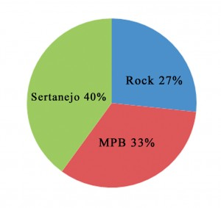
Fonte: Ramo de Negócios (2016, p 2)

Neste gráfico fez-se uma simulação determinando segmentos na área musical. Na área azul observa-se o segmento de Rock com 27%, na área vermelha observa-se o segmento de Música Popular Brasileira com 33% e na verde é observado o segmento de sertanejo com 40%.

“Estudar o mercado, e dividi-los em partes tornou-se um desafio constante para as organizações do século XXI” (ALMEIDA, 2017, p.1).
Essa afirmação nos repõe a pensar nos consumidores da atualidade, uma vez que as coisas atualmente estão bastante aceleradas. E isso faz com que o modo de pensar e a busca dos clientes se tornam cada vez mais inconstantes.

Cobra (2009, p.122),
Afirma que o maior problema da segmentação é o agrupamento de consumidores com comportamentos homogêneos ou semelhantes. Cobra faz uma ressalva, onde a tarefa de identificação de um grupo requer de uma análise através de algumas bases conhecidas e outras novas de segmentação de mercado, pois as mudanças sociais, as mudanças nos hábitos de compra, nos estilos de vida e no comportamento em geral dos consumidores, por razões de clima, de ciclo de vida, de produtos entre outras, exigem sofisticação crescente da tecnologia de pesquisa.

O autor do trecho declara que, as mudanças dos consumidores de um modo geral são muito aceleradas, fazendo com que a segmentação se torna uma dificuldade apesar de necessário e essencial. Contudo, torna-se necessidades para as organizações o uso de novas tecnologias de pesquisa.
A ferramenta usada para que se tenha uma segmentação de mercado mais assertiva é a pesquisa. A partir dela, obtêm-se várias informações relevantes sobre os consumidores. Vale ressaltar também que o tipo de segmentação a se usar vária conforme a natureza do negócio. Outros autores afirmam que, o planejamento das ações de marketing não garante 100% a resposta do público-alvo, porém reduz os riscos de perdas financeiras e de imagem da organização.
Pode-se pensar também que, a segmentação de mercado é importante ao fato de as empresas não serem capazes de conseguir atender um mercado bastante complexo, com diversos desejos e necessidades.

2.1 BENEFÍCIOS DA SEGMENTAÇÃO

A segmentação de mercado sendo uma ferramenta relevante pode proporcionar vários benefícios para empresas, como oferecer produtos que vão de acordo com as necessidades do segmento, observar a concorrência, a sua exata posição (market share), ter maior controle e conhecimento das estratégias presentes e próximas, incluindo também o público-alvo futuro que se queira atingir, a posição, os produtos e serviços da empresa, além dos preços que serão praticados e a expectativa elevada de redução de custos pelo fato de ter menores segmentos para gerenciar, e gerar maiores lucros nessa pequena parcela de mercado.

2.2 PESQUISA DE MERCADO

A pesquisa de mercado é uma ferramenta muito usada na Administração, muitas empresas usam da mesma com o objetivo de coletar dados e informações relevantes que posteriormente serão usadas como apoio para tomada de decisão. Esse instrumento elimina incerteza, promovendo para as entidades jurídicas maior confiança na implantação e construção do negócio.
“Considere uma consulta direta, ou seja, perguntar diretamente a clientes, possíveis clientes, fornecedores ou funcionários.” (SEBRAE, 2017, p. 1)
O que promove a pesquisa de mercado é a existência de duas figuras, entrevistador e o entrevistado. No mundo empresarial, o entrevistador pode ser uma entidade jurídica, um empresário autônomo, etc., e a figura do entrevistado representa futuros clientes internos e externos, consumidores, fornecedores, entre outros.
No caso abordado, o assunto em questão é a pesquisa do mercado consumidor, ou seja, aqueles que depois de pesquisados e encontrados, serão segmentados, e finalmente atuar no processo de oferecer produtos e serviços que satisfaçam as necessidades desses e estabelecer relacionamentos saudáveis e longos.
A pesquisa mercadológica serve para conhecer o perfil dos clientes. Esses perfis serão baseados em dois aspectos, sendo eles, quantitativos e qualitativos. Nos aspectos quantitativos, se verá itens como, potencial da organização, a participação que a empresa tem no mercado, e demais elementos, já nos qualitativos, as empresas enxergam hábitos, comportamentos, estilo de vida, rendas, instruções escolares, etc.

3 TIPOS DE SEGMENTAÇÃO DE MERCADO

Como visto nos capítulos anteriores, a segmentação de mercado é uma fermenta que promove dentro de um mercado diversificado, a seleção de pessoas/consumidores com características semelhantes, hábitos de consumo, crenças e comportamentos similares.
A determinada ferramenta é importante, pois por meio dela consegue-se enxergar e chegar aos cientes, promovendo a satisfação e o encanto desses, além de alavancar o negócio da empresa
Observando-se a relevância da segmentação, chegou–se à conclusão de se elaborar diversos tipos de segmentação que dariam suporte às organizações a definirem seus mercados-avos.
As segmentações são usadas nas empresas. Cada organização, dependendo do seu segmento de atuação, produtos desenvolvidos, sérvios prestados, etc., usará um ou mais tipos de segmentação. E nunca que todas organizações são obrigadas a usarem os mesmos tipos ou todas segmentações, pois a escolha da segmentação dependerá sempre do tipo de negócio e atuação da empresa.
Para determinar a escolha do público alvo, as organizações usam várias segmentações. Dentre as segmentações de mercado usadas nas empresas observam-se as seguintes:
Segmentação Geográfica;
Segmentação Demográfica;
Segmentação Psicográfica;
Segmentação Comportamental;
Segmentação por Volume.

3 .1 SEGMENTAÇÃO GEOGRÁFICA
Segundo Kotler (2002, p.285) :
A segmentação geográfica requer a divisão do mercado em diferentes unidades geográficas, como nações, estados, regiões, condados, cidades ou bairros. A empresa pode atuar em uma, em algumas ou em todas as áreas geográficas,prestando atenção nas variações locais.

Concordando com as idéias de Kotler, complementa-se que, “profissionais de Marketing dividem o mercado total em grupos, de acordo com a localização ou com outros critérios como densidade populacional ou clima. ” (CHURCILL e PETER 2005, p. 213).
Na segmentação geográfica como o próprio nome diz, a divisão é feita levando em conta parâmetros geográficos. É de extrema relevância que as organizações enxergam esses itens, afim de atingirem seus objetivos.

Figura 3 – Segmentação de Geográfica Internacional
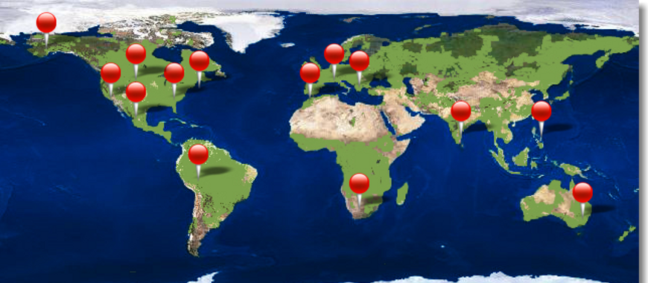
Fonte: Clinks - Links Patrocinados (2013)
Observa-se na figura acima um mercado segmentado geograficamente. Os determinados segmentos estão concentrados em vários continentes, dentre eles: países da América, Europa, África, etc.

3 .2 SEGMENTAÇÃO DEMOGRÁFICA
Segundo Churcill e Peter (2005, p. 209) :
A maneira mais comum de segmentar mercados de consumo é usar a segmentação demográfica, que envolve dividir o mercado com base em características da população. Essa abordagem segmenta os consumidores de acordo com variáveis como sexo, idade, raça ou etnia, nível de renda, ocupação, nível de instrução e tamanho e composição da família.

Esse tipo de segmentação é mais usado nas organizações, apresenta facilidade de uso e trabalha-se com variáveis simples de se identificar e mensurar. A partir dela consegue-se observar as preferências das pessoas, levando em conta os mais diversos itens demográficos.
Figura 3.1 – Segmentação Demográfica
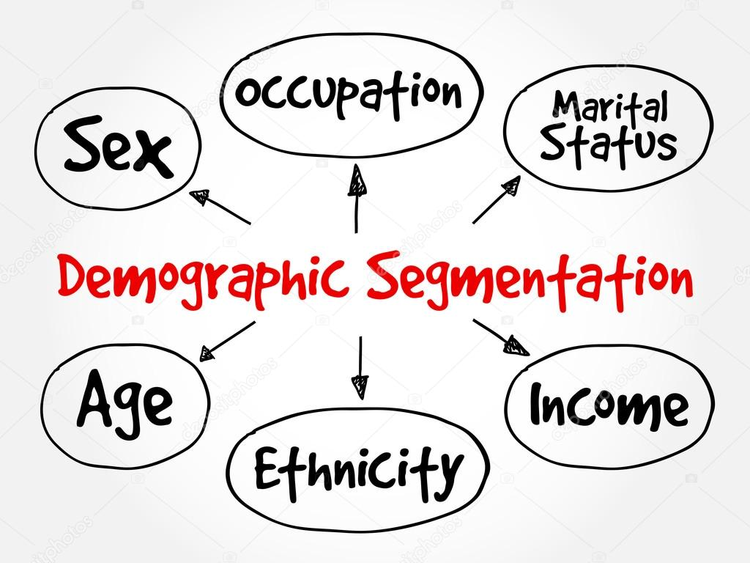
Fonte: Depositphotos (2015, p 1)
A figura acima demonstra a explicação da segmentação demográfica, apontando os ícones principais da seleção na língua inglesa, que significam sexo, trabalho, estado civil, renda, etnia e idade.

3 .3 SEGMENTAÇÃO PSICOGRÁFICA
Segundo Churcill e Peter (2005, p. 214):
Numa tentativa de identificar de forma mais específica os consumidores que estariam interessados em determinados produtos, os profissionais de marketing desenvolveram a segmentação psicográfica, que envolve a medição de estilos de vida dos consumidores, ou seja, “a maneira como as pessoas conduzem sua vida, incluindo suas atividades, interesse e opiniões”

A segmentação psicográfica é uma das mais importantes ferramentas de segmentação de mercado. Diferente das segmentações demográfica e geográfica, o seu uso leva em conta fatores interno dos consumidores, como já citados anteriormente, estilo de vida, personalidade e valores.
Para haver melhor um melhor entendimento, explicando o item “estilo de vida”, pode-se citar como exemplo aquelas pessoas que não comem carne, acreditam que é injusto comer de qualquer ser que teve vida, os chamados “vegetarianos”. Nesse caso, pensando num negócio alimentício (restaurante), é necessário que se ofereça alimentos que satisfaçam as necessidades desses consumidores, disponibilizando alimentos como verduras, frutas, legumes, etc.
“A classe social exerce forte influência sobre a preferência das pessoas, os bens que as pessoas consomem expressam seu estilo de vida, a personalidade das marcas corresponde à personalidade das pessoas. ”(PORTAL DA EDUCAÇÃO, 2013, p. 1).
Ao segmentar o mercado usando a segmentação psicológica as organizações devem enxergar esses fatores, pois estes são importantes, e a partir do momento que eles forem visíveis para empresa, isso pode proporcionar vantagem competitiva, além aumentar as receitas das organizações.
Figura 3.2 – Segmentação Psicográfica
Fonte: GianFerdinand (2017, p 1)
A figura em que questão vem abordar conceitos da segmentação psicológica, apontando as maneiras dos seres humanos, destacando itens como, estilo de vida, personalidades e classe social.

3 .4 SEGMENTAÇÃO COMPORTAMENTAL
De acordo com Kotler (2002, p. 289):
Na segmentação comportamental, os compradores são divididos em grupos com base em seus conhecimentos de um produto, em sua atitude com relação a ele, no uso dele ou na resposta a ele. [...] muitos profissionais de marketing acreditam que as variáveis comportamentais são os melhores pontos de partida para se construir segmentos de mercado.

Esta segmentação ajuda a empresa a conhecer seus consumidores, permitindo enxergar os mais diversos comportamentos dos consumidores no ato da compra, garantindo a elaboração de melhores estratégias para atender essas necessidades.
“Os profissionais de marketing podem segmentar o mercado de consumo de acordo com os diversos comportamentos de compra. ” (CHURCILL e PETER 2005, p. 213).
Conforme mostra o nome, na segmentação comportamental a divisão é feita com base nos comportamentos dos consumidores.Leva-se em conta a reação que eles apresentam na aquisição de produtos e serviços. Alguns fatores são considerados nesta segmentação, como, conhecimentos dos consumidores, suas atitudes, as maneiras como respondem aos produtos, etc.
Nesta segmentação, os consumidores são divididos em grupos, tomando-se por base seu conhecimento, atitude, uso ou resposta a um produto.
- Ocasiões: nesse item, os consumidores agem com base em ocasiões que se encontram, as necessidades de consumo irão variar de acordo com o momento que os mesmos se encontram.
- Benefícios: nesse item a segmentação é feita com base nos benefícios. Exemplo: desodorante – tempo de duração no corpo, bom aroma, maior economia e não suja camisa.
- Status de Usuário: a segmentação nesse item será feita estabelecendo-se a separação de usuários do produto, os que já usaram, não usuários e também os usuários de grande potência.
- Taxa de Uso: ao segmentar o mercado com base o comportamento da taxa de uso, a divisão é feita separando-se os grupos de pessoas que fazem o uso dos produtos. Separam-se pessoas que usam pouco, usam intemerdiávelmente e também aquelas pessoas usam bastante os produtos.
- Status de Lealdade: a segmentação é feita levando em conta a padrão de lealdade ao produto. “A coerência que os clientes mantêm ao comprar a mesma marca de um determinado produto ou ao demonstrar comprometimento em relação a ela é chamada de lealdade à marca. ”(CHURCILL e PETER 2005, p. 213).
Na lealdade, os consumidores são fiéis à marca. Enxergam segurança e têm confiança nos produtos/serviços que são ofertados pelas organizações.
- Atitude: os comportamentos de atitudes nas aquisições serão baseados em cinco fatores diferentes: negativas, positivas, hostis, indiferentes e entusiastas.

3 .5 SEGMENTAÇÃO POR VOLUME
Segmentação por volume: o mercado é dividido entre consumidores de pequeno, médio e grande porte. Este tipo de segmentação é mais usado nas indústrias e distribuidores para identificar seus clientes, afim de providenciar ações que promovem o melhor atendimento e tratamento diferenciado para esses clientes.
Como o nome diz, nesta opção de seleção de mercado a segmentação é feia como base em volume de quantidades. Divide-se os consumidores,levando em conta a quantidade de itens que esses adquirem, determinando números de clientes que compram lotes pequenos, médios e grandes.

considerações finais

Em vista dos argumentos apresentados, chega-se à conclusão que, é extrema relevância que as empresas entendam o conceito de segmentação, sendo que essa ferramenta demostra o público alvo a quem se deve direcionar. Compreendendo o determinado conceito, torna-se mais fácil às organizações se posicionarem, com o intuito de alcançar seus objetivos. Com isso, as contribuições desse trabalho são de mostrar todas essas estratégias para empresas, garantindo a facilidade e a melhora na gestão.
Dessa forma, quando se entende a verdadeira importância dessa ferramenta, pode se obter como resultado, as empresas conseguirem enxergar os possíveis benefícios que possam alcançar futuramente, já que a determinada ferramenta, como estudado anteriormente, proporciona vantagem competitiva para as organizações.
Destacando algumas melhorias, conclui-se que, além de segmentar bem o mercado é de tamanha importância que a empresa supera as expectativas desses consumidores. Uma vez que estes já estão identificados e selecionados, a empresa a fim de se manter no mercado, deverá também elaborar práticas para promover relacionamentos longos com esses consumidores.

REFERÊNCIAS

ALMEIDA, Lucas. A importância da Segmentação de Mercado. Rio de Janeiro: 2017;
CHURCHILL, Gilbert A; PETER, Paulo. Marketing: Criando Valor para o Cliente. São Paulo: Editora Saraiva, 2ªedição, 2005, p. 213;
COBRA, Marcos.Administração de Marketing no Brasil. 4.ed. Rio de Janeiro: Elsevier Editora Ltda, 2009;
KOTLER, Philip. Administração de marketing: a edição do novo milênio. São Paulo:Pearson Prentice Hall, 2002;
LAS CASAS, Alexandre. Administração de Marketing: Conceitos, Planejamento e Aplicações à Realidade Brasileira – Las Casas. São Paulo: Editora Atlas, 2006;

POMAR, Agência. Segmentação de Mercado. São Paulo: 2017

SMITH, Wendel. Product Differentiation and Market Segmentation as Alternative Marketing Strategies. 1 ed. American Marketing Association, 1956;

http://merkatus.com.br/10_boletim/209.htm - Acesso em 07/09/2017;
http://agenciapomar.com.br/segmentacao-de-mercado/ - Acesso em 07/09/2017;
http://www.infobranding.com.br/segmentacao-de-mercado-quem-sao-os-seus-consumidores/ - Acesso em 07/09/2017;
https://www.portal-gestao.com/artigos/6199-o-que-%C3%A9-a-segmenta%C3%A7%C3%A3o-do-mercado.html - Acesso em 07/09/2017;
http://artigos.netsaber.com.br/resumo_artigo_23616/artigo_sobre_estudo-de-um-plano-de-marketing-para-empresas- - Acesso em 07/09/2017;
http://altair1957.blogspot.com.br/2015/11/principios-basicos-para-segmentar.html - Acesso em 07/09/2017;
http://tudosobremarketing.com.br/segmentacao-mercado/ - Acesso em 07/09/2017;
http://marketingpotente.com.br/segmentacao-de-mercado/ - - Acesso em 07/09/2017;
https://www.classecontabil.com.br/artigos/segmentacao-de-mercado-posicionando-a-emrpesa-entre-suas-concorrentes-usando-estrategias-de-marketin - Acesso em 07/09/2017;
http://www.sebrae.com.br/Sebrae/Portal%20Sebrae/UFs/MG/Sebrae%20de%20A%20a%20Z/Segmenta%C3%A7%C3%A3o+de+mercado.pdf - Acesso em 07/09/2017;
http://www.administradores.com.br/artigos/marketing/a-importancia-da-segmentacao-de-mercado/101728/ - Acesso em 09/09/2017;
http://ramodenegocios.com/segmentacao-de-mercado/ - Acesso em 09/09/2017;
http://www.ebah.com.br/content/ABAAAfJnwAC/segmentacao-mercado - Acesso em 09/09/2017;
http://www.merkactiva.com/blog/segmentacion-de-mercados-cuando-pretendes-venderle-todos-le-estas-vendiendo-nadie/ - Acesso em 09/09/2017;
https://www.sebrae.com.br/sites/PortalSebrae/artigos/pesquisa-de-mercado-o-que-e-e-para-que-serve,97589f857d545410VgnVCM1000003b74010aRCRD – Acesso em 25/09/2017;
https://www.prolucroconsultoria.com.br/blog/o-que-e-e-quais-sao-os-tipos-de-pesquisa-de-mercado/ - Acesso em 25/09/2017.
https://www.clinks.com.br/segmentacao-geografica-e-as-pesquisas-internacionais/ - Acesso em 11/10/2017.

